Pořadatel: ASK SSK Brandýs nad Labem

Datum konání: 21.1.2012

Místo konání: 5.ZŠ Brandýs nad Labem
(pozor změna místa konání oproti sezoně 2010-2011 – viz. mapa)

Ředitel soutěže: Lachman Otakar

Předseda organizačního výboru: Jiří Tulach

Hlavní rozhodčí: Jiří Streit

PHK : Petr Parbus
ostatní rozhodčí nominuje pořadatel

Disciplíny a kategorie:

Mládež VzPu 30 ran leže : do 12 let - dívky, chlapci
30 ran leže : do 14 let - dívky, chlapci

Smíšená družstva VzPu 30 ran leže do 12 let
Smíšená družstva VzPu 30 ran leže do 14 let

VzPu 40: dorost do 18 let

Podmínky účasti: Členové ČSS s průkazem ČSS.
Noví členové s potvrzením od klubu.

Startovné: 30 ran = 100 Kč, 40 ran = 100 Kč

Prezentace: 7.30 hod. – 10.00 hod.
První směna: 8.30 hod. – VzPu 30



Hodnocení: V soutěži jednotlivců se hodnotí každá vyhlášená kategorie v každé
disciplině samostatně, pokud v ní startuje nejméně 6 závodníků.
Při menším počtu, než je uvedeno, se kategorie slučují podle ŘSS
a PSS. V případě shodného nástřelu rozhoduje počet středových
desítek (centrů).

Protesty: Písemně do 10 minut od zveřejnění výsledků do rukou HR s vkladem
500,- Kč, který při neuznání protestu propadá pořadateli.

Vyhlášení výsledků: Bude provedeno ihned po závodě.

Tituly a odměny: Vítězové jednotlivých kategorií získávají pohár, medaili a
věcnou cenu. Střelec s nejvyšším nástřelem v kategorii 30 ran
leže bez rozdílu věku obdrží „ Pohár ředitele městské policie“.

Stravování: Účastníci si mohou zakoupit občerstvení v areálu, kde bude
zajištěno.

Kapacita závodu: Kapacita závodu je omezena na 100 závodníků.
U nepřihlášených nemůže pořadatel garantovat
případné zařazení do závodu.

Informace a přihlášky: tel.: 731159446 p.Jiří Tulach

e-mail: sskbrandys@seznam.cz

Přihlášky zasílejte nejpozději do : 18.1.2012

Vstup do haly pouze po přezutí

Za organizační výbor: Jiří Tulach V Brandýse nad Labem 12.12.2011

Plán příjezdu k hale

GPS : 50°11'20.604"N, 14°39'20.220"E

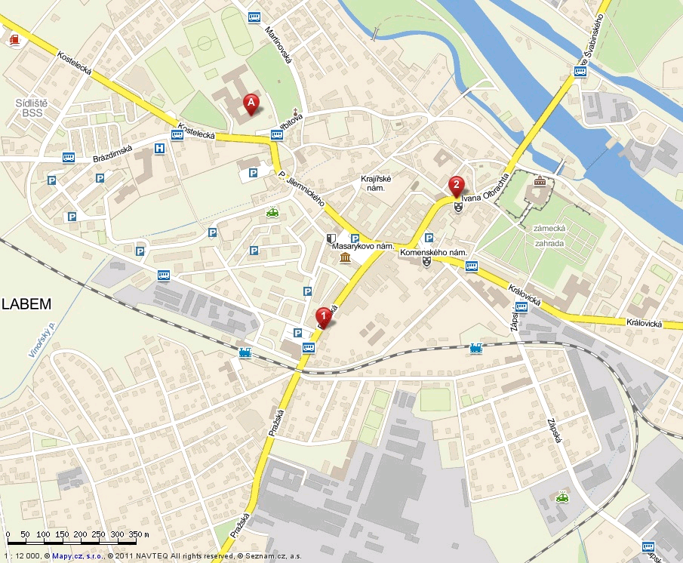
5.ZŠ Na Výsluní
Kostelecká 1750
Brandýs nad Labem
Příjezd od Prahy silnice č.610
Příjezd od Mělníka silnice č.101
Příjezd od Čelákovic silnice č.611
Příjezd od R10 – Praha – Liberec
EXIT 10

